РОССИЙСКАЯ ФЕДЕРАЦИЯ
БИЙСКИЙ РАЙОННЫЙ СОВЕТ НАРОДНЫХ ДЕПУТАТОВ
АЛТАЙСКОГО КРАЯ

РЕШЕНИЕ

20 августа 2010 г. № 108-сд
г. Бийск
Об утверждении Положения о Почетном гражданине Бийского района

В целях поощрения граждан внесших значительный вклад в развитие района, Бийский районный Совет народных депутатов, РЕШИЛ:
1. Утвердить положение о Почетном гражданине Бийского района.
2. Обнародовать данное решение в установленном законом порядке.
3. Контроль за выполнением решения возложить на комиссию по вопросам правопорядка и законности (Савкин С.А.).

Глава района Е.А. Якуба

УТВЕРЖДЕНО
решением Бийского районного
Совета народных депутатов
от 20.08.10 № 108-сд

Положение

о Почетном гражданине Бийского района

1. Общие положения

1.1. Звание "Почетный гражданин Бийского района" присваивается жителям района, а также иным гражданам России и иностранным гражданам за особые заслуги перед районным сообществом, за выдающиеся достижения и высокое профессиональное мастерство в области развития сельского хозяйства, науки, здравоохранения, образования, культуры, искусства, спорта, политической, экономической и иных сферах деятельности.
1.2. Звание "Почетный гражданин Бийского района" является высшей наградой Бийского района.
1.3. Звание "Почетный гражданин Бийского района" присваивается, как правило, один раз в году на очередной сессии Бийского районного Совета народных депутатов не позднее 1 мая текущего года.
Ежегодно звание может быть присвоено, как правило, только одному гражданину.

2. Порядок представления и присвоения звания
"Почетный гражданин Бийского района"

2.1. Инициаторами присвоения звания "Почетный гражданин Бийского района" могут являться органы государственной власти Российской Федерации Алтайского края, Бийский районный Совет народных депутатов, депутаты Бийского районного Совета народных депутатов, Глава района, заместители Главы района, органы территориального общественного самоуправления, общественные организации, а также руководители и коллективы предприятий и организаций различных форм собственности.
2.2. Представления на звания "Почетный гражданин Бийского района" по форме (Приложение №1) направляются на имя Главы района и передаются в организационно-кадровый отдел не позднее 50 дней до даты предполагаемого награждения.
К представлению прилагаются:
- характеристика производственной, научной и иной трудовой деятельности представляемого;
- краткие биографические данные лица, представляемого;
- пять цветных фотографий без уголка (четыре - 30 мм х 40 мм, одна - 90 мм х 130 мм);
- протокол предварительного обсуждения кандидатур в трудовом коллективе, общественной организации, совете представителей и т.д.

3. Порядок рассмотрения представлений на присвоения звания "Почетный гражданин Бийского района" и награждение

3.1. Представления на присвоение звания "Почетный гражданин Бийского района" предоставляются Главе района и согласно его резолюции рассматриваются комиссией по наградам.
3.2. Окончательное решение о кандидатуре на присвоение звания "Почетный гражданин Бийского района" принимается Бийским районным Советом народных депутатов по представлению Главы района.
Решение принимается открытым голосованием и утверждается простым большинством голосов.
3.3. Лицу, удостоенному звания "Почетный гражданин Бийского района", вручается диплом "Почетный гражданин Бийского района" (Приложение №2), удостоверение Почетного гражданина Бийского района (Приложение №3), лента Почета установленного образца (Приложение №4) и выплачивается единовременно 50 000 рублей.
Диплом "Почетный гражданин Бийского района", удостоверение Почетного гражданина Бийского района подписываются Главой района.
3.4. Вручение производится в торжественной обстановке Главой района.
3.5. Сведения о Почетном гражданине Бийского района в течение месяца после присвоения заносятся в Книгу Почетных граждан района (Приложение №5). Книга Почетных граждан района постоянно хранится в кабинете Главы района, на подставке с флагами.
3.6. Решение Бийского районного Совета народных депутатов и сведения о награжденном публикуются в районной газете "Моя Земля".

4. Права Почетного гражданина Бийского района

4.1. Почетные граждане Бийского района:
а) имеют право на внеочередной прием руководителями и другими должностными лицами органов местного самоуправления;
б) приглашаются на мероприятия районного масштаба, организуемые и проводимые органами местного самоуправления.
5. Финансирование расходов, связанных с реализацией настоящего Положения
Финансирование расходов, связанных с реализацией настоящего Положения, производится за счет средств районного бюджета.

ПРИЛОЖЕНИЕ №1

к Положению о Почетном

гражданине Бийского района

ПРЕДСТАВЛЕНИЕ
на звание "Почетный гражданин Бийского района"

1. Фамилия, имя, отчество _____________________________________________
____________________________________________________________________
2. Место работы ______________________________________________________
____________________________________________________________________
3. Должность ________________________________________________________
____________________________________________________________________
4. Общий стаж работы ________________________________________________
5. Место жительства __________________________________________________
____________________________________________________________________

Руководитель организации
________________________ __________________________
(подпись) (Ф.И.О. руководителя)

МП

Согласовано: Решение комиссии по наградам

Заместитель Главы района ________________________________
____________________________ ________________________________
(подпись)
____________________________ _________________________________
(фамилия ,инициалы) (подпись, фамилия ,инициалы председателя комиссии)

______________________ 20__ г. ______________________ 20__ г.

Резолюция:

__________________________________________________________________

Глава района Е.А. Якуба

ПРИЛОЖЕНИЕ №2

к Положению о Почетном

гражданине Бийского района

ОПИСАНИЕ
Диплома Почетного гражданина Бийского района

Диплом вкладывается в папку темно – красного цвета. На лицевой стороне папки в центре расположено надпись - Почетный гражданин Бийского района. Формат А-4:

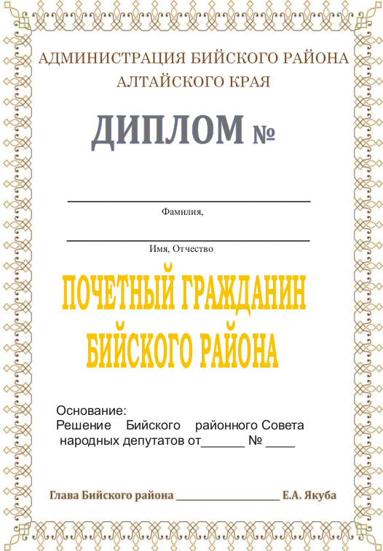

ПРИЛОЖЕНИЕ №3

к Положению о Почетном

гражданине Бийского района

ОПИСАНИЕ
удостоверения Почетного гражданина Бийского района

Удостоверение темно-красного цвета снаружи выдавлена надпись – УДОСТОВЕРЕНИЕ.
Внутри:
Удостоверение №____

_________________________
Фамилия
_______________________________
Имя,Отчество

ПОЧЕТНЫЙ ГРАЖДАНИН
БИЙСКОГО РАЙОНА

Глава района Е.А. Якуба
«____» ___________ 20__ г.

МП

ЗВАНИЕ ПРИСВОЕНО
В СООТВЕТСТВИИ С
____________________________
____________________________

от «___» ____________ 20___ г.

Место
для
фотографии

60мм

200 мм

ПРИЛОЖЕНИЕ №4

к Положению о Почетном

гражданине Бийского района

ОПИСАНИЕ
лента Почета Почетного гражданина Бийского района

Лента Почета Почетного гражданина Бийского района представляет собой ленту алого цвета шириной 15 см с обшитыми краями и надписью золотистыми буквами - ПОЧЕТНЫЙ ГРАЖДАНИН БИЙСКОГО РАЙОНА, высотой 10 см.

ПРИЛОЖЕНИЕ №5

к Положению о Почетном
гражданине Бийского района

ОПИСАНИЕ
Книги Почетных граждан Бийского района

Обложка Книги Почетных граждан темно-красного цвета с надписью – КНИГА ПОЧЕТНЫХ ГРАЖДАН БИЙСКОГО РАЙОНА.
Внутри:

ПОЧЕТНЫЕ ГРАЖДАНЕ
БИЙСКОГО РАЙОНА
ПОЧЕТНЫЙ ГРАЖДАНИН БИЙСКОГО РАЙОНА

Дата рождения _____________

Биографические данные

Фамилия,
Имя, Отчество
Решение Бийского районного Совета
народных депутатов от_____ №___

Место
для фотографии

РОССИЙСКАЯ ФЕДЕРАЦИЯ
БИЙСКИЙ РАЙОННЫЙ СОВЕТ НАРОДНЫХ ДЕПУТАТОВ
АЛИАЙСКОГО КРАЯ

Р Е Ш Е Н И Е

24 апреля 2012 г. № 07-сд
г. Бийск

О внесении изменений в
Положение о Почетном
гражданине Бийского района

Бийский районный Совет народных депутатов, РЕШИЛ:

1. Внести изменения в Положение о Почетном гражданине Бийского района.
2. Опубликовать данное решение в газете «Моя Земля» Бийского района.
3. Контроль исполнения данного решения возложить на постоянную комиссию по вопросам правопорядка и законности (Абдлеев М.Г.)

Глава района Е.А. Якуба

УТВЕРЖДЕНЫ
решением Бийского районного
Совета народных депутатов
от 24 апреля 2012 г. № 07

Изменения в Положение о Почетном гражданине Бийского района

Раздел 3 Порядок рассмотрения представлений на присвоения звания "Почетный гражданин Бийского района" и награждение дополнить пунктом 3.7 следующего содержания:
3.7 Присвоение звания «Почетный гражданин Бийского района» может быть присвоено посмертно. В этом случае награждение и единовременная выплата передаются семье умершего.

